Nota de premsa

El Banc de Llet Materna celebra 5 anys
amb una Festa amb donants i receptors

- Des de 2011, el Banc distribueix llet materna als nadons prematurs extrems que no poden ser alletats per les seves mares

- A Catalunya, més de 1.500 nadons prematurs ja han rebut llet materna de 2.000 mares donants

- Diumenge 22 de maig des de les 11 h als Jardins de la Maternitat se celebrarà l’aniversari del Banc de Llet amb una trobada de donants i receptors de llet

- L’efemèride coincideix amb el Dia Mundial de la Donació de Llet, que se celebra a tot el món el 19 de maig

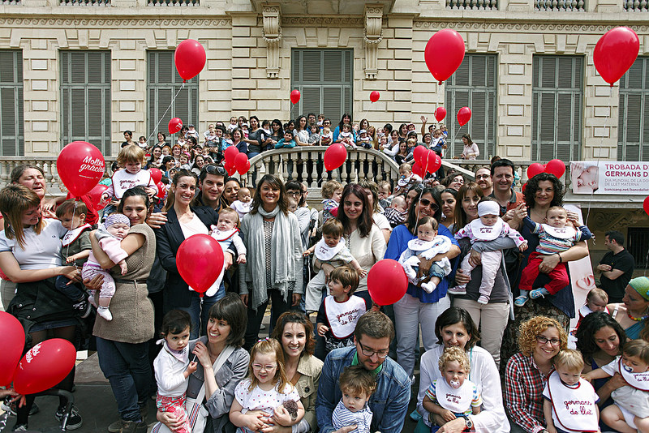
A Catalunya cada dia naixen dos nadons prematurs extrems. Són nens que pesen menys d’1,5 quilos i que en la majoria dels casos no poden ser alletats per la seva mare, que encara no té llet. En aquestes situacions, els hospitals disposen de llet materna provinent del Banc de Llet, que enguany celebra 5 anys d’activitat.

Per celebrar-ho, el Banc de Llet ha organitzat una Trobada de Germans de Llet, una festa que reuneix famílies de donants i de receptors de llet. L’acte tindrà lloc als Jardins de la Maternitat de Barcelona diumenge 22 de maig d’11 a 14 hores.
L’aniversari se celebra coincidint amb el Dia Mundial de la Donació de Llet Materna, que se celebra a tot el món per posar en valor les donacions de llet i sensibilitzar la ciutadania sobre la necessitat de donar llet, el millor aliment que pot rebre un nadó durant els 6 primers mesos de vida.
Els primers germans de llet
La Maia va néixer al juliol de 2011 a Barcelona. Només pesava 1.140 grams i arribava al món la setmana 29 de gestió. La Gemma, la seva mare, encara no podia alletar-lo i el neonatòleg va receptar-li llet materna de banc. “Jo estic encantada que la Maia hagi rebut llet d'una altra mare, perquè jo, quan vaig estar ingressada em donaven antibiòtic darrera antibiòtic i la meva llet no era tan beneficiosa”, recorda al costat de la seva filla que està a punt de fer els 5 anys.
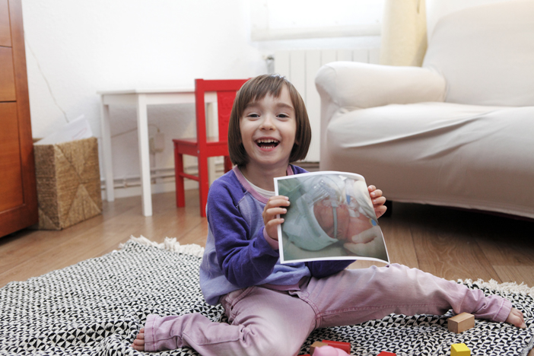

L’Agnès es va estrenar com a mare al 2011. Ella va ser la primera mare donant de llet, una experiència que va repetir al 2015 amb el seu segon fill. “Ser donant de llet és una experiència molt satisfactòria perquè penses en què estàs ajudant altres mares en un moment que ho necessiten”.
Des de llavors, 2.159 mares han donat llet materna i 1.583 nadons n’han rebut. El Banc de Llet ha experimentat un creixement constant des de la seva creació, al 2011. En tot aquest temps, s’han distribuït 3.778 litres en 15 hospitals públics i privats.

Donants de llet per província
 | 2011 | 2012 | 2013 | 2014 | 2015 | 2016* | TOTAL
Barcelona | 143 | 145 | 269 | 424 | 462 | 153 | 1.596
Tarragona | 15 | 19 | 35 | 55 | 57 | 28 | 209
Girona | 18 | 21 | 37 | 68 | 57 | 30 | 231
Lleida | 13 | 18 | 20 | 32 | 29 | 11 | 123
TOTAL | 189 | 203 | 361 | 579 | 605 | 222 | 2.159
* Gener – març 2016
Receptors per província
 | 2011 | 2012 | 2013 | 2014 | 2015 | 2016* | TOTAL
Barcelona | 40 | 96 | 184 | 358 | 300 | 98 | 1076
Tarragona | 0 | 34 | 39 | 46 | 108 | 32 | 259
Lleida | 5 | 17 | 13 | 22 | 10 | 4 | 71
Girona | 0 | 11 | 50 | 46 | 58 | 12 | 177
TOTAL | 45 | 158 | 286 | 472 | 476 | 146 | 1.583
* Gener – març 2016 dades provisionals

Dia Mundial de la Donació de Llet Materna
El 19 de maig se celebra el Dia Mundial de la Donació de Llet Materna amb diversos actes i conferències.
- Lleida: el Banc de Llet i l’Associació Alleta fan una conferència sobre lactància materna a les 18 hores a la Diputació.
- Girona: un acte amb donants i receptors a les 10 hores a l’Hospital Trueta servirà per sensibilitzar sobre la donació de llet materna.
- Tortosa: a l’Hospital Verge de la Cinta, al matí, una donant de llet explicarà la seva experiència i l’acompanyaran un pediatra i una llevadora.
L’acte central de celebració serà diumenge 22 de maig amb la Trobada de Germans de Llet al recinte de La Maternitat de Barcelona. A partir de les 11 i fins les 14 hores hi haurà activitats infantils, xocolatada, tallers de pintura, titelles i altres sorpreses.

La donació de llet, una necessitat contínua
Actualment hi ha una seixantena de mares donants de llet actives. Tot i això, les necessitats de llet són constants per poder atendre les necessitats dels nadons prematurs. A diferència dels donants de sang, les donants de llet només ho poden ser durant un breu període de temps.
Ser donant de llet és molt fàcil. Només cal complir unes condicions bàsiques:
• Presentar bona salut i dur uns hàbits de vida saludables.
• Estar alletant el propi nadó i tenir llet suficient.

Per fer més fàcil la donació, el Banc de Llet va a buscar el biberons a la casa de la donant quan ella ho sol·licita.
A bancsang.net/bancdellet hi ha tota la informació necessària per fer-se donant de llet.
Les mares donants intercanvien experiències al facebook.com/bancdellet.

Un banc de llet per a tot Catalunya
El Banc de Llet va nàixer amb el propòsit d’assegurar l'alimentació amb llet materna de tots els prematurs o nounats de Catalunya que ho necessitin per prescripció mèdica i que, per causes majors, no puguin ser alletats per la pròpia mare.
El consum de llet materna de banc en nadons d’alt risc disminueix les infeccions generalitzades greus dels prematurs i combat les necrosis intestinals.
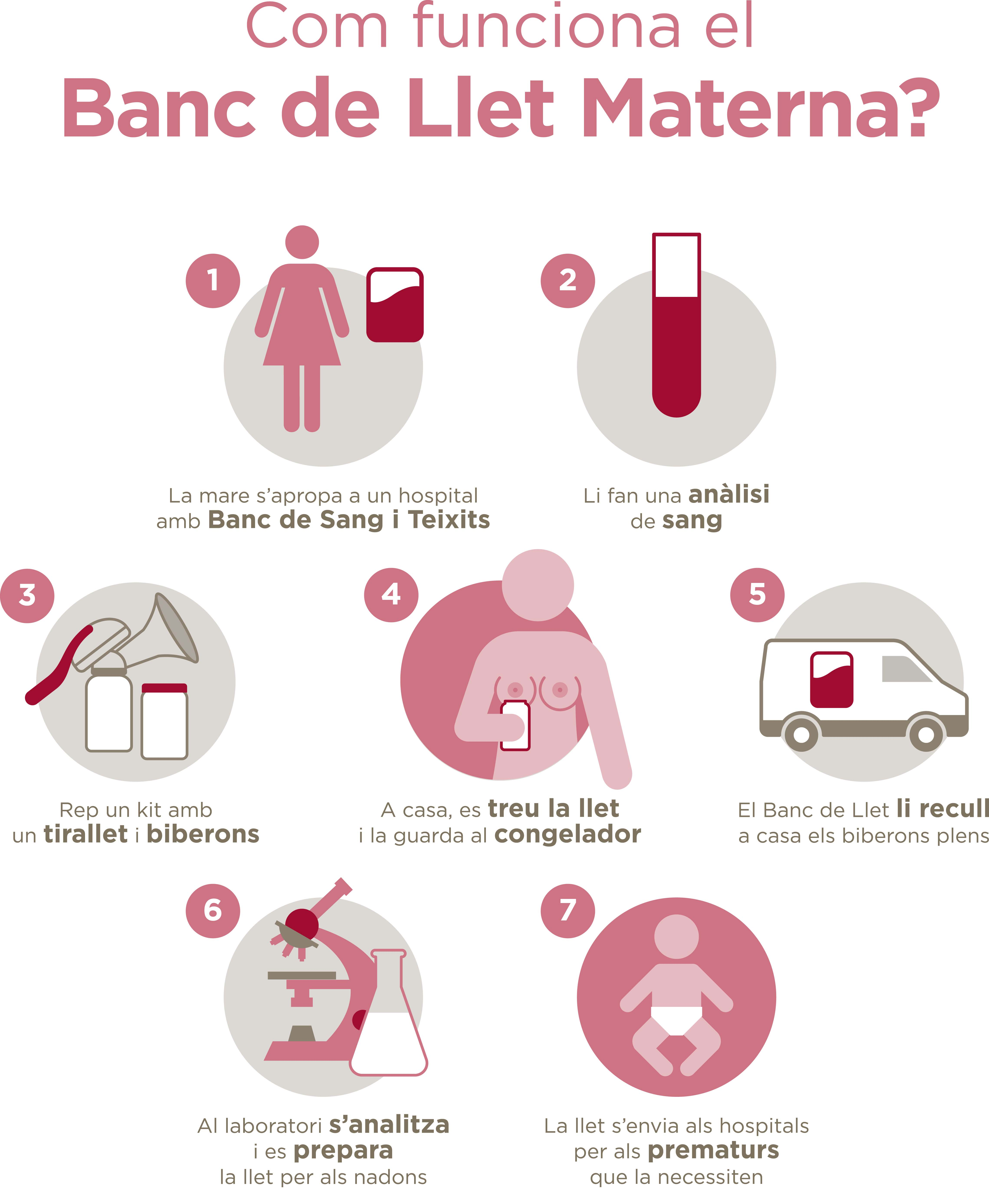

Barcelona, maig de 2016
Aurora Masip Manel Gastó
T. 93 557 35 00 – 675 789 002 T. 93 557 35 68 – 636 66 59 15
amasip@bst.cat mgasto@bst.cat

bancsang.net/premsa - facebook.com/bancdellet

